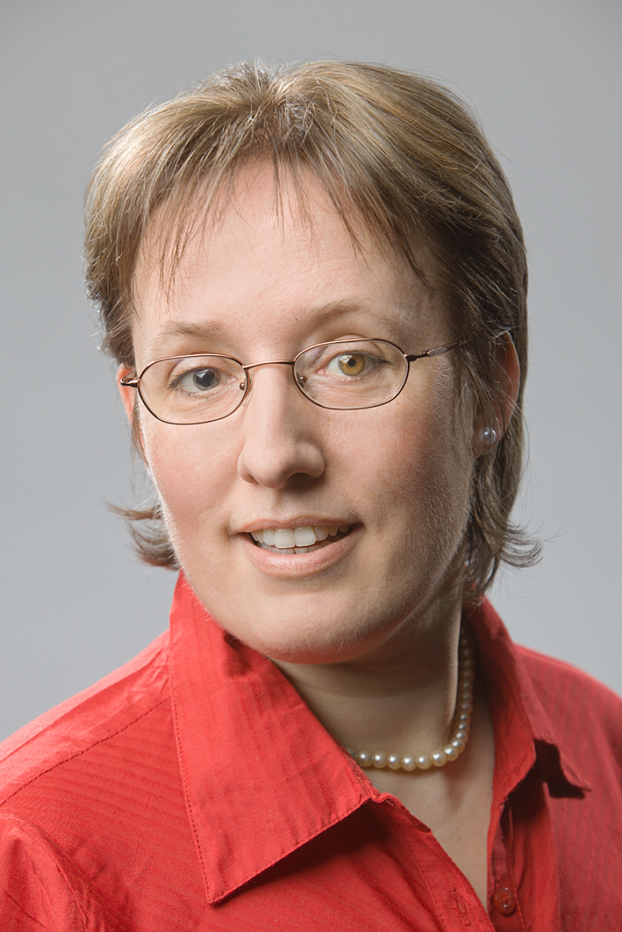****

<https://twitter.com/GertrudHurck>

linkedin.com/GertrudHurck

**Adresse:**Friedrich-Ebert-Str. 99

48153 Münster

**Telefon:** 0170 - 2888870

**E-Mail:** [uebersetzungen@hurck.de](mailto:uebersetzungen@hurck.de)  
**Web**: www.hurck.eu

* **Betriebssystem Windows 10 Pro**
* **Word for Windows**
* **Adobe Acrobat Reader Pro DC**
* **Power Point 2007**
* **Excel 2007**
* **MemoQ 8.1**
* ERMÄCHTIGT VOM OLG HAMM
* HOCHSCHULZERTIFIKAT „FACH-KUNDENACHWEIS DEUTSCHE RECHTSSPRACHE“
* FORTBILDUNG „EINFÜHRUNG IN DAS FRZ. JUSTIZSYSTEM“

**GERTRUD HURCK**

Kurzprofil

**BERUFLICHE SCHWERPUNKTE**

**FACHÜBERSETZERIN FÜR   
ENGLISCH UND FRANZÖSISCH**

**BERUFLICHER WERDEGANG**

**ZUSATZQUALIFIKATIONEN**

**EDV**

**RECHT**

Ich arbeite mit Kanzleien zusammen und werde von Gerichten und Privatleuten mit der Übersetzung juristischer Inhalte beauftragt. Die Übersetzung rechtlicher Texte erfordert Sachkenntnis und terminologische Sicherheit in Bezug auf die verschiedenen Rechtsgebiete. Ich bin mit der Übersetzung verschiedenster Fachtexte vertraut: Schriftsätze, polizeiliche Strafanzeigen, Urteile, notarielle Verhandlungen, Dokumente aus dem Scheidungs-und Unterhaltsrecht, Adoptions- und Sorgerechtsunterlagen, ausländische Gesetze und Verordnungen wie z.B. Verrechnungspreisgrundsätze, Dokumente rund um den Immobilienerwerb, Versicherungsunterlagen etc.

**WIRTSCHAFT UND FINANZEN**

Durch die voranschreitende Globalisierung ist der Bedarf nach präzisen und qualitativ hochwertigen Übersetzungen erheblich gestiegen. Um auf dem internationalen Markt wirtschaftlich bestehen und erfolgreich sein zu können, sind vielsprachiges Wissen und Fachkenntnis unabdingbar. Ich übersetze Dokumente der Unternehmensgründung, wie Gesellschaftsverträge, Satzungen, Beteiligungs-verträge und Handelsregisterauszüge, darüber hinaus Geschäftspläne, Audit Reports und Jahresabschlüsse, AGBs und Lieferantenverträge, Kaufverträge, Lizenz- und Vertriebsverträge, NDAs, Kredit- und Bürgschaftsverträge, Arbeitszeugnisse, Anstellungs- und Zeitarbeitsverträge, Stellenbeschreibungen, Ausschreibungsunterlagen sowie Dokumente und Verträge rund um den Aktienhandel, Versicherungsverträge und –korrespondenz.

**MEDIZIN**

Im Laufe meiner Übersetzertätigkeit sind eine Reihe medizinischer Schwerpunkte hinzugekommen: Neben Attesten und med. Bescheinigungen übersetze ich auch Befund- und Entlassungsberichte, PR von Krankenhäusern und med. Einrichtungen, medizinische Aufsätze und Artikel, Approbationen und med. Zeugnisse.

Nach meinem Studium an der Universität des Saarlandes (Beifach VWL/BWL) habe ich zwei Jahre als Übersetzerin in einem Maschinenbau-Unternehmen für Fördertechnik gearbeitet und bin seit 1995 freiberufliche Übersetzerin. Zum einen erhalte ich meine Aufträge von Direktkunden, zum anderen arbeite ich mit Agenturen und Sprachendiensten zusammen. Ich stehe in Kontakt mit einem deutschsprachigen Volljuristen, der mich mit Hintergrundinformationen versorgt.